Главной проблемой детей с аутизмом является то, что они зачастую не могут говорить и поэтому выразить свои потребности. Если родители еще как-то могут понять чего хочет их ребенок, то при общении с незнакомыми людьми у детей с расстройством аутистического спектра возникают трудности – их не понимают, вследствие чего ребенок начинает нервничать, проявлять агрессию и т.д. Возникает вопрос: как же общаться с невербальным ребенком? Таким детям нужны специальные дидактические материалы, без лишних деталей – карточки и визуальные расписания, при помощи которых ребенок сможет общаться с другими людьми.
PECS – современная методика коррекции поведения. Представляет собой систему общения при помощи обмена карточками. Изначально была создана для детей с РАС. Но как оказалось, эта система подходит абсолютно всем детям, у которых трудности с речью и общением (ДЦП, ЗПР, тугоухость).
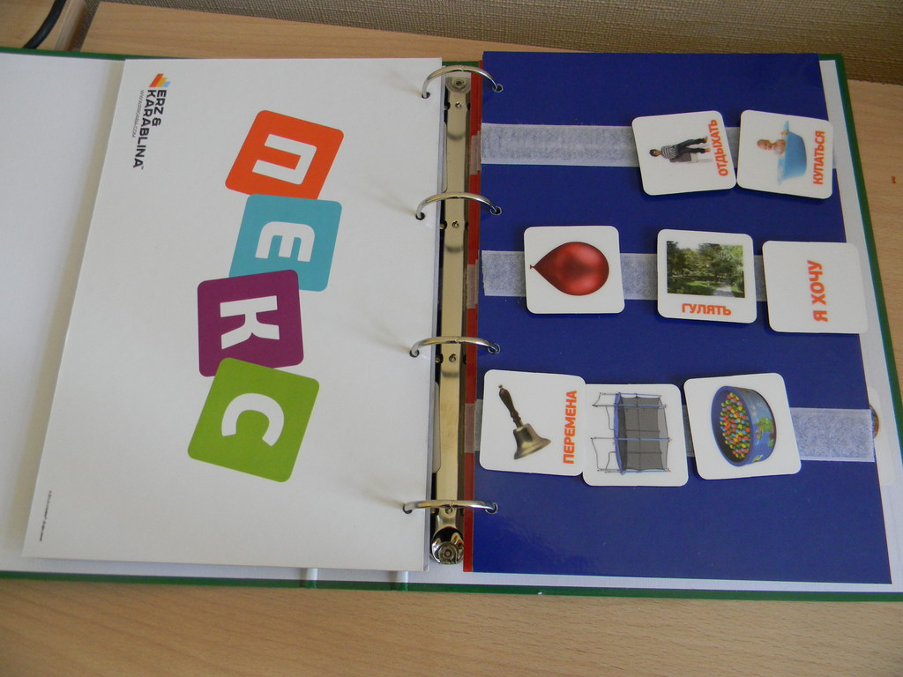
Цель системы PECS – целенаправленное, самостоятельное инициируемое общение. Работу с карточками нужно вводить с дефектологом или другим коррекционным педагогом, который наблюдая за ребенком, определит его навыки и умения.
1.На первом этапе вводятся две карточки PECS – «да» и «нет», 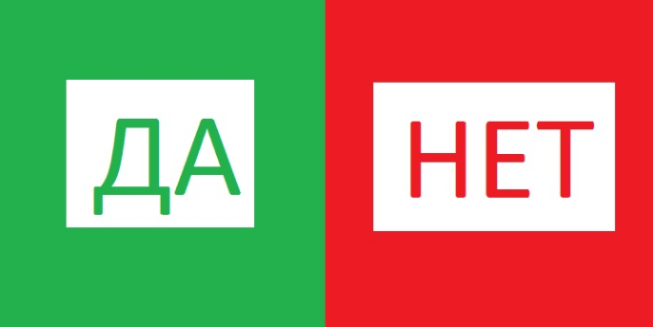
т.к. дети с РАС часто не умеют копировать и повторять движений, таких как кивок и отрицательные махи головой.
Освоение этих 2х карточек значительно облегчают жизнь родителям. Но (!!!) если ребёнок способен говорить эти слова, то ЭТИ карточки в данном случае не используются.
2.Второй этап — мотивационные предметы и действия ребенка.
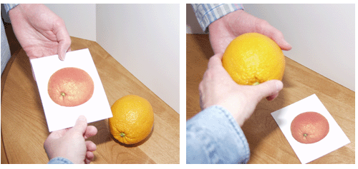
Например: картинка с апельсином. Нужно показать ребенку эту картинку и спросить: «Хочешь?», если да, то организовать обмен и озвучить название карточки. Во время передачи апельсина, карточку следует забрать и обязательно похвалить. Далее ребенка следует ознакомить с другими обозначениями мотивационных предметов.
Обозначенные картинкой действия вводятся так же, как и предметы.
Как только ребёнок пытается назвать картинку словом, она убирается из альбома.
3.Третьим этапом обучения PECS - набор карточек, которые точно обозначают события — расписание.
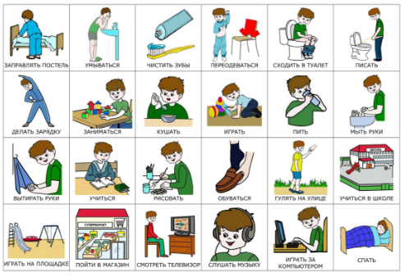
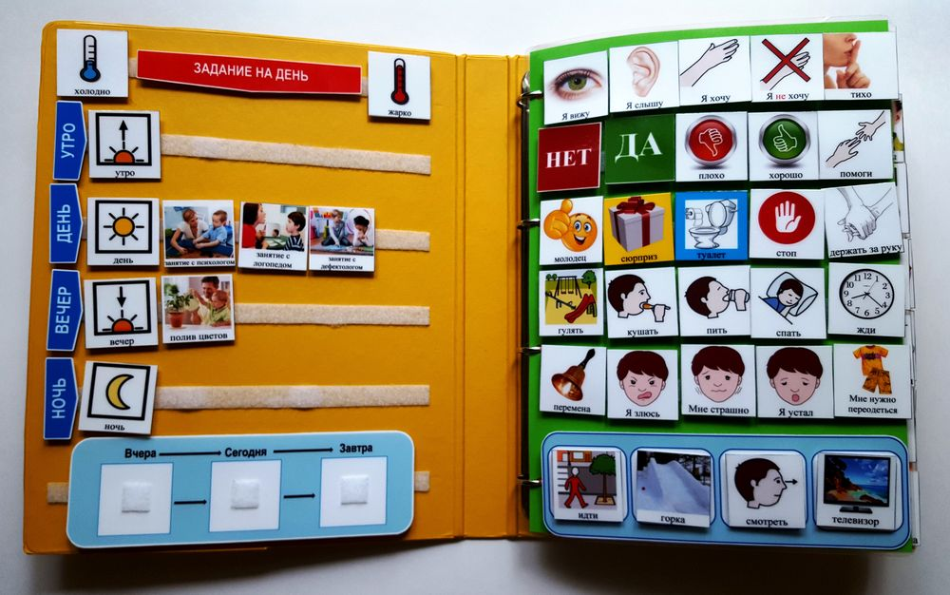
Расписание – это карточки определенной тематики, расположенные друг за другом в определенном порядке.
Этот этап вводится при условии, что ребёнок понимает изображённые картинки и соотносит их с реальными событиями и действиями.
Это может быть расписание дня, похода в магазин, уборки, сборов в магазин, приема пищи и т.д.
Пример: «расписание дня». Для ввода этих карточек нужно подготовить планшет (картонная или пластиковая основа), на котором будут выстроены в ряд картинки или фото с изображением тех повседневных занятий, которыми нужно заняться ребенку в течение дня.
Карточки следует распределить таким образом, чтобы занятия по программе были расположены сразу перед любимыми занятиями ребенка, такими как просмотр мультиков, прогулкой и т.д. Таким образом, ребенок будет понимать, что перед прогулкой ему нужно учиться.
Расписание можно использовать для развития ребенка в учебных целях. Взяв альбом или планшет нужно спросить: «Что у нас сейчас? А что будет потом?». В конце дня, когда все события из расписания дня закончились, нужно собрать карточки и пообщаться с ребёнком: «Что было в начале дня?», «Что было после занятий?», «Что ты делал после просмотра мультфильма?»
Расписание нужно не только для обучения, а и для того, чтобы убрать у ребенка чувство тревоги. Часто встречается, что у детей с РАС возникает тревога, если нарушается привычный для них режим дня и ребенок не понимает, что будет происходить дальше.
С какого числа карточек PECS стоит начать?
У ребёнка, конечно же, не сразу появится целый альбом карточек PECS. Начинать стоит с одной мотивационной или двух карточек «да/нет». Если ребёнок все понимает и быстро поддается обучению, добавляется еще одна карточка – и постепенно их объём доводится до нужного размера.
Можно сделать карточки PECS по темам: «поездка к бабушке, «просмотр мультиков», «чистка зубов», «расписания дня», «карточки с нуждами» и т.д. Все карточки для занятий должны быть в доступе, чтобы ребенок смог в любой момент ими пользоваться.
Как сделать карточки PECS своими руками
Карточки PECS очень просто сделать своими руками. Лучше всего использовать фотографии, т.к. изображении более реалистичное и его лучше воспринять ребенку.
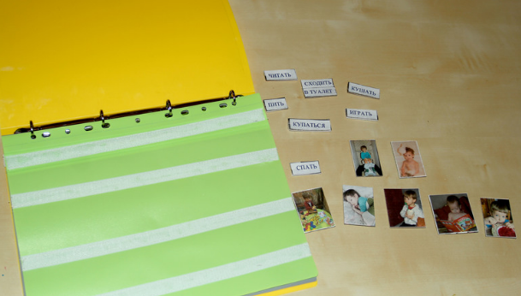
Также можно распечатать на цветном принтере картинки, найденные в интернете. Картинки легко сделать нужного размера сохраняя в предварительно созданной таблице в Microsoft Word.
После распечатки карточки лучше заламинировать или заклеить скотчем. На обратной стороне приклеить липучки на клейкой основе, которые продаются в магазине для шитья.
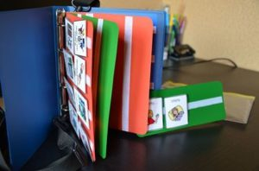
Мечта каждого родителя – это чтобы всё-таки ребёнок смог словами выразить все свои потребности и общаться развернутыми и полными предложениями. Многие боятся, что если дети начнут пользоваться такими карточками, то они не заговорят. Это частое и очень большое заблуждение!
Отзывы родителей, использовавших PECS, говорят о том, что с помощью этих карточек происходит лучшая стимуляция коммуникации, то есть ребёнок сам хочет общаться и начинает строить предложения в своей голове. Карточки только стимулируют его к возникновению речи.
Ссылка на источник: https://autizmy-net.ru/kartochki-pecs-sistema-alternativnoy-kommunikatsii-dlya-autistov/

